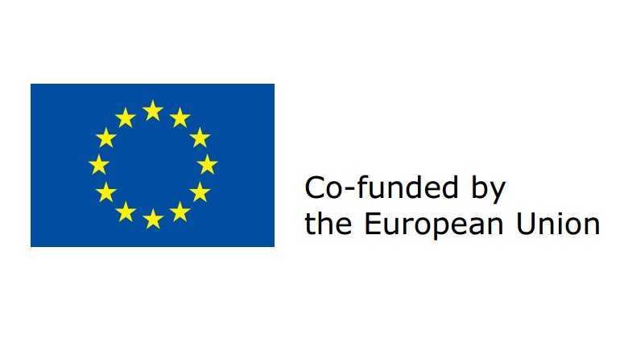

Załącznik nr 3
do Zapytania ofertowego

……………………………………
(nazwa i adres Wykonawcy)
Tel. ....................................................
REGON .............................................
NIP ....................................................
Urząd Ochrony Konkurencji i Konsumentów
pl. Powstańców Warszawy 1
00–950 Warszawa

FORMULARZ (oświadczenia)
(sprawa BF-2.261.6.2025)
W odpowiedzi na zapytanie ofertowe na wykonanie badań behawioralnych konsumentów polegających na zbadaniu zachowań konsumenckich pod kątem zbadania ich reakcji
na pojawiające się dark patterns podczas zakupu na stronach internetowych
oświadczam, że:
- zaoferowana przez mnie cena zawiera wszystkie koszty, jakie ponosi Zamawiający
w przypadku wyboru niniejszej oferty,
- zapoznałem się z treścią zapytania ofertowego, projektowanymi postanowieniami umowy oraz opisem przedmiotu zamówienia i nie wnoszę do nich zastrzeżeń,
- akceptuję projektowane postanowienia umowy w całości i bez zastrzeżeń oraz zobowiązuję się w przypadku wyboru mojej oferty do zawarcia umowy
na proponowanych warunkach w określonym przez Zamawiającego terminie,
- zobowiązuję się wykonać przedmiot zamówienia zgodnie z warunkami określonymi
w zapytaniu ofertowym wraz z projektowanymi postanowieniami umowy,
z zachowaniem wymaganych terminów,
- znajduję się w sytuacji ekonomicznej i finansowej zapewniającej wykonanie zamówienia,
- posiadam niezbędną wiedzę i doświadczenie oraz dysponuję potencjałem technicznym i osobami zdolnymi do wykonania zamówienia,
- uważam się za związanego niniejszą ofertą na okres 30 dni od terminu wyznaczonego
na składanie ofert,
- Oświadczam/y, że wypełniliśmy obowiązki informacyjne przewidziane w art. 13 lub art. 14 Rozporządzenia Parlamentu Europejskiego i Rady (UE) 2016/679 z dnia
27 kwietnia 2016 r. w sprawie ochrony osób fizycznych w związku z przetwarzaniem danych osobowych i w sprawie swobodnego przepływu takich danych i w sprawie swobodnego przepływu takich danych oraz uchylenia dyrektywy 96/46/WE (ogólne rozporządzenie o ochronie danych osobowych) (Dz. Urz. UE L 119 z 04.05.2016, str. 1, z późn. zm.) wobec osób fizycznych, od których dane osobowe bezpośrednio
lub pośrednio pozyskaliśmy w celu ubiegania się o udzielenie zamówienia publicznego w niniejszym postępowaniu.
- nie podlegam wykluczeniu z postępowania na podstawie art. 7 ust. 1 ustawy z dnia
13 kwietnia 2022 r. o szczególnych rozwiązaniach w zakresie przeciwdziałania wspieraniu agresji na Ukrainę oraz służących ochronie bezpieczeństwa narodowego (Dz. U. z 2024 r., poz. 507), tj.:
  - nie jestem wymieniony w wykazach określonych w rozporządzeniu 765/2006 i rozporządzeniu 269/2014 albo wpisany na listę na podstawie decyzji w sprawie wpisu na listę rozstrzygającej o zastosowaniu środka, o którym mowa w art. 1
pkt 3 ww. ustawy;
  - beneficjentem rzeczywistym wykonawcy w rozumieniu ustawy z dnia 1 marca 2018 r. o przeciwdziałaniu praniu pieniędzy oraz finansowaniu terroryzmu
(Dz. U. z 2023 r. poz. 1124, ze zm.) nie jest osoba wymieniona w wykazach określonych w rozporządzeniu 765/2006 i rozporządzeniu 269/2014 albo wpisana na listę lub będąca takim beneficjentem rzeczywistym od dnia 24 lutego 2022 r., o ile została wpisana na listę na podstawie decyzji w sprawie wpisu na listę rozstrzygającej o zastosowaniu środka, o którym mowa w art. 1 pkt 3 ww. ustawy;
  - jednostką dominującą wykonawcy w rozumieniu art. 3 ust. 1 pkt 37 ustawy z dnia
29 września 1994 r. o rachunkowości (Dz. U. z 2023 r. poz. 120, ze zm.), nie jest podmiot wymieniony w wykazach określonych w rozporządzeniu 765/2006 i rozporządzeniu 269/2014 albo wpisany na listę lub będący taką jednostką dominującą od dnia 24 lutego 2022 r., o ile został wpisany na listę na podstawie decyzji w sprawie wpisu na listę rozstrzygającej o zastosowaniu środka, o którym mowa w art. 1 pkt 3 ww. ustawy.
Rodzaj Wykonawcy (zaznaczyć właściwe):
☐ mikroprzedsiębiorstwo
☐ małe przedsiębiorstwo
☐ średnie przedsiębiorstwo
☐ jednoosobowa działalność gospodarcza
☐ osoba fizyczna nieprowadząca działalności gospodarczej
☐ inny rodzaj
(*Mikroprzedsiębiorstwo: przedsiębiorstwo, które zatrudnia mniej niż 10 osób i którego roczny obrót lub roczna suma bilansowa nie przekracza 2 milionów EUR.
Małe przedsiębiorstwo: przedsiębiorstwo, które zatrudnia mniej niż 50 osób i którego roczny obrót lub roczna suma bilansowa nie przekracza 10 milionów EUR.
Średnie przedsiębiorstwa: przedsiębiorstwa, które nie są mikroprzedsiębiorstwami ani małymi przedsiębiorstwami, które zatrudniają mniej niż 250 osób i których roczny obrót nie przekracza 50 milionów EUR lub roczna suma bilansowa nie przekracza 43 milionów EUR.)
Oświadczam, że wszystkie informacje podane w powyższych oświadczeniach są aktualne
i zgodne z prawdą oraz zostały przedstawione z pełną świadomością konsekwencji wprowadzenia Zamawiającego w błąd przy przedstawianiu informacji.
ZAŁĄCZNIKI:
Do oferty załączam następujące dokumenty:
1. ……………………………
2. ……………………………

Dokument musi być opatrzony przez osobę lub osoby uprawnione do reprezentowania Wykonawcy kwalifikowanym podpisem elektronicznym lub profilem zaufanym lub podpisem osobistym lub w postaci podpisanego skanu z czytelnym podpisem.

